Thème : LES ASSEMBLAGES THERMIQUES

TITRE : REALISER UN ASSEMBLAGE PAR SOUDAGE M.A.G

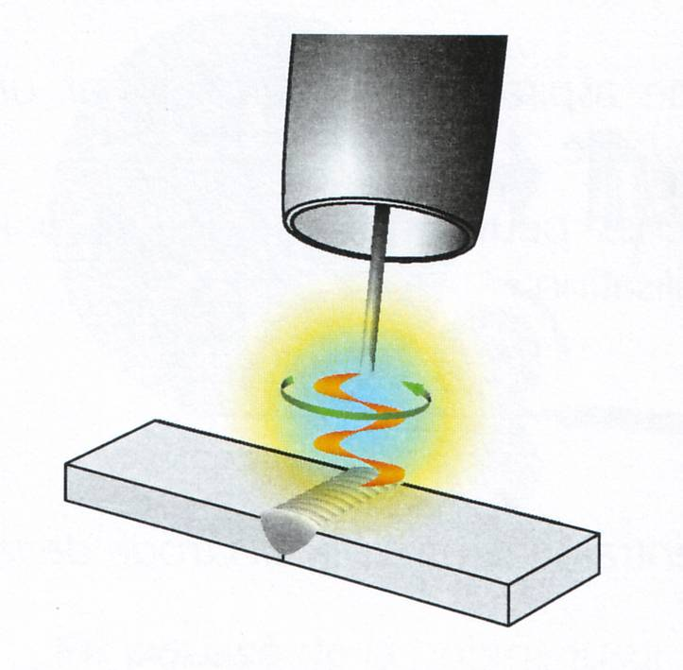

TYPE :

 | Ressources formateurs
 | Cours
✓ | T.P. / T.D. corrigé

Date mise à jour |  | Auteur référent
02/10 / 2007 |  | Nom : ROUX Didier  Établissement : LP MIMARD ST ETIENNE  Adresse électronique :roux.d338@orange.fr

Fiche de présentation
Titre T.P. / T.D. : |  |  |  |  | Secteur d’Activité (ou Zone) :
REALISER UN ASSEMBLAGE SOUDER PAR LE PROCEDE M.A.G |  |  |  |  |  | RESTRUCTURER
Spécialité | CARROSSERIE
Exemple de niveau de formation | Niveau V
Thème | LES ASSEMBLAGES THERMIQUES
Objectifs opérationnels :
Rendre l’élève capable de réaliser un assemblage thermique par le procédé M.A.G
Résumé / descriptif du T.P. / T.D. :  (énoncé de la tâche) |  |  | Désassembler/Assembler des éléments inamovibles.
Supports didactiques utilisés : |  |  | Une aire de travail adaptée, l’élément neuf ,le véhicule, la fiche technique du véhicule, le matériel et l’outillage nécessaires à l’intervention, le matériel de protection d’hygiène et de sécurité individuel et collectif, les documents ressources,  et le dossier/réponse
Temps : |  | 8 heures
Pré-requis : |  |  |  | Connaissance des procédés anti-corrosions, connaissance des différents types de soudure ( SERP , O.A ), maintenance et réglages les matériaux utilisés en carrosserie, le contrôle des structures, l’entretien du matériel, évaluer la conformité de l’intervention.
Savoirs Associés : |  |  |  | S1.6, S3, S4, S5, S6, S7
Compétences Visées : |  |  |  | C 3.4 C3.5

Fiche CONTRAT
Titre T.P. / T.D. : |  | Secteur d’Activité (ou Zone) :
REALISER UN ASSEMBLAGE par soudure mag |  |  | RESTRUCTURER
Spécialité | CARROSSERIE
Exemple de niveau de formation | Niveau V
Thème | LES ASSEMBLAGES THERMIQUES

On Donne :  (conditions ressources) | Une aire de travail adapté, un véhicule ou une coque, des éprouvettes, le matériel et l’outillage nécessaires à l’intervention, le matériel de protection d’hygiène et de sécurité individuelle et collective des documents ressources,  et un dossier réponses.

Compétences abordées | Activités dans lesquelles cette compétence est mise en oeuvre | Critère d’évaluation de la compétence | Niveau
Compétences abordées |  | Critère d’évaluation de la compétence | - +
C1.1 | La préparation du poste de travail | Le poste de travail est parfaitement organisé
C2.2 | La coupe et la préparation de l’élément  avant soudage sont conformes | Les coupes sont réalisées avec soins
C 3.11 | Le traitement anti-corrosion est adapté | Toutes les zones avant soudage sont décapées et protégées.
C3.6 | L’ajustage de l’élément est correct | Les jeux et affleurements sont dans la tolérance constructeur
C3.58 | Le soudage est de bonne qualité | Les points de chaînettes et les points bouchons sont irréprochables
 | La sécurité individuelle | L’emploi des protections individuelles et collectives est respecté.
C3.4 | La réalisation de la soudure MAG | Le temps alloué est respecté  (8 heures )

Avis du professeur : |  | Code Bilan :
Nom élève : | Prénom élève : | Classe : | Année scolaire :

DOCUMENT REPONSE (corrigé)

QUESTION 1 :
Quel gaz est utilisé pour le soudage MAG ?
ARGON + C02 entre 5 et 20 % (ATAL ou CARTAL)

QUESTION 2 :
Expliquez le rôle du gaz dans la soudure MAG
Protéger le bain de fusion.
Protéger du contact de l’air.
Obtenir un arc stable.
Accroître la pénétration
Améliorer la soudure avec apport de carbone
Donner un aspect régulier au cordon de soudure.
Convient aux tôles de fines épaisseurs.

QUESTION 3 :
Donnez la distance idéale entre le tube et la pièce a soudée.
Environ 5 à 15 mm en court circuit
Environ 20 à 25 mm en pulvérisation axiale et pulsé

QUESTION 4 :
Enumérez les risques professionnels liés à cette activité ?
Risques d’incendie.
Risques d’électrocution.
Risques de brûlures.

QUESTION 5 :
En fonction des risques professionnels encourus, quelles mesures d’hygiène et de sécurité allez vous mettre en œuvre ?
Travailler sur aire appropriée.
Port du casque.
Port des gants.
Port de lunettes de protection
Contrôler l’état des prises de courant.
Mise en place des rideaux de protection.
Lunettes de meulage.
Protection du véhicule.
Protéger les éléments adjacents.

